PRIRUČNIK INTEGRIRANOG SUSTAVA UPRAVLJANJA (IMS)

ISO 9001:2015 / ISO 14001:2015

TEHMA d.o.o., Zadar
Oznaka dokumenta: PRIR-IMS-01
Verzija: v1.0
Datum: 10.11.2025.
Vlasnik dokumenta: MR

Odobrio: Direktor

Sljedeći pregled: Najkasnije za 12 mjeseci ili nakon promjene procesa

UPRAVLJANJE DOKUMENTOM
- Vlasnik dokumenta: Predstavnik uprave (MR) / Administracija
- Odobrio: Direktor
- Sljedeći pregled: u sklopu Upravine ocjene ili najkasnije 12 mjeseci od datuma izdanja
- Status: Kontrolirani dokument (elektronička verzija je mjerodavna)

Povijest verzija
Verzija | Datum | Opis promjene | Odobrio
v1.0 | 10.11.2025. | Inicijalno izdanje priručnika IMS | Direktor

SVRHA, OPSEG I PRIMJENA
Integrirani sustav upravljanja kvalitetom i zaštite okoliša (IMS) obuhvaća sve poslovne i tehničke procese Tehma d.o.o. s ciljem osiguravanja kvalitete isporučenih usluga i minimiziranja utjecaja na okoliš. Sustav pokriva sve razine poslovanja – od strateškog planiranja i upravljanja, do operativnog izvršenja i kontrole rezultata.

Opseg
Integrirani sustav upravljanja kvalitetom i zaštite okoliša (IMS) obuhvaća sve poslovne i tehničke procese Tehma d.o.o. s ciljem osiguravanja kvalitete isporučenih usluga i minimiziranja utjecaja na okoliš. Sustav pokriva sve razine poslovanja – od strateškog planiranja i upravljanja, do operativnog izvršenja i kontrole rezultata.

Lokacije primjene
- Središnji ured u Zadru (Ulica Grgura Budislavića 105A), gdje se provode aktivnosti administracije, planiranja, nabave, pripreme ponuda, vođenja projekata i održavanja dokumentacije sustava.
- Aktivna gradilišta i lokacije izvođenja radova na području Republike Hrvatske, uključujući radove niskogradnje, visokogradnje i infrastrukturnih radova. Na tim lokacijama se provode operativni procesi koji imaju najveći utjecaj na kvalitetu i okoliš, uključujući rukovanje materijalima, rad strojeva, upravljanje otpadom i komunikaciju s investitorima.

Procesi obuhvaćeni IMS-om
- Prodaja i priprema ponuda – zaprimanje zahtjeva, analiza ugovornih zahtjeva i komunikacija s kupcima/investitorima.
- Planiranje i priprema projekata – izrada planova izvedbe, analiza rizika, planiranje resursa, definiranje kontrolnih točaka kvalitete i okoliša.
- Nabava i logistika – odabir, ocjena i nadzor dobavljača te pravovremena isporuka materijala i usluga potrebnih za izvođenje radova.
- Izvođenje radova – upravljanje procesima gradnje u skladu s tehničkim specifikacijama, normama, ugovornim obvezama i mjerama zaštite okoliša.
- Nadzor i ispitivanja – provođenje kontrola kvalitete i praćenje okolišnih parametara prema planovima kontrole i ispitivanja (PKI).
- Upravljanje podizvođačima – planiranje, nadzor i evaluacija podizvođača u skladu s definiranim kriterijima kvalitete i zaštite okoliša.
- Zbrinjavanje otpada i okolišno upravljanje – identifikacija, razdvajanje, privremeno skladištenje i predaja otpada ovlaštenim sakupljačima, praćenje potrošnje resursa te prevencija onečišćenja.
- Administracija i podrška – upravljanje dokumentacijom, zaprimanje i evidentiranje zapisa, komunikacija s vanjskim dionicima, podrška upravi i zaposlenicima.

Granice sustava:
IMS obuhvaća sve aktivnosti koje TEHMA d.o.o. obavlja u okviru svog poslovanja i koje mogu utjecati na kvalitetu proizvoda/usluga ili na okoliš. U sustav nisu uključene aktivnosti trećih strana koje su u potpunosti izvan kontrole tvrtke, osim ako je njihovo upravljanje definirano ugovornim odnosima (npr. vanjske laboratorijske analize, transportni servisi).

Isključenja
Nema isključenja iz poglavlja 8 ISO 9001; svi procesi koji utječu na kvalitetu i okoliš su obuhvaćeni sustavom. Pojedine podprocese koji nisu primjenjivi, poput projektiranja (ako se ne pruža kao usluga), označavaju se oznakom „N/P“ (nije primjenjivo) uz obrazloženje u odgovarajućem dokumentu ili proceduri.

“NORMATIVNE REFERENCE I DEFINICIJE
Integrirani sustav upravljanja kvalitetom i zaštitom okoliša (IMS) u TEHMA d.o.o. temelji se na zahtjevima međunarodnih normi i važećih zakonskih propisa. Ove norme i propisi definiraju okvir, metodologiju i obveze za učinkovito upravljanje procesima, resursima, kvalitetom i okolišnim aspektima.

Međunarodne norme
- ISO 9001:2015 – Sustavi upravljanja kvalitetom –Ova norma definira kriterije za uspostavu i održavanje sustava upravljanja kvalitetom s fokusom na zadovoljstvo kupaca, dosljednost u isporuci proizvoda i usluga te kontinuirano poboljšavanje. U kontekstu Tehme, ISO 9001 se primjenjuje na sve procese koji utječu na kvalitetu izvedenih građevinskih radova i odnose s klijentima.
- ISO 14001:2015 – Sustavi upravljanja zaštitom okoliša –Norma propisuje zahtjeve za sustavno prepoznavanje i upravljanje okolišnim aspektima, poštivanje zakonskih obveza te stalno smanjenje negativnog utjecaja na okoliš. U Tehmi se primjenjuje na sve aktivnosti koje uključuju potrošnju resursa, rukovanje otpadom i operacije na gradilištima.
Interni auditi provode se u skladu s internom procedurom PROC-IMS-03 – Interni audit. ISO 19011 se koristi samo kao smjernica, ali nije dio sustava koji se formalno uvodi.

Zakonski i regulatorni okvir
Integrirani sustav upravljanja usklađen je s nacionalnim zakonima i propisima Republike Hrvatske, uključujući, ali ne ograničavajući se na:
- Zakon o gradnji (NN 153/13, 20/17, 39/19, 125/19, 133/20 i dr.)
- Zakon o prostornom uređenju (NN 153/13, 65/17, 114/18 i dr.)
- Zakon o zaštiti okoliša (NN 80/13, 153/13, 78/15, 12/18, 118/18)
- Zakon o gospodarenju otpadom (NN 84/21 i dr.)
- Zakon o zaštiti na radu (NN 71/14, 118/14, 154/14, 94/18 i dr.)
- Zakon o obveznim odnosima (NN 35/05, 41/08, 125/11, 78/15 i dr.)
Detaljan popis i status primjenjivosti svih relevantnih propisa vodi se u Registru zakonskih zahtjeva (RZZ), koji se ažurira najmanje jednom godišnje ili po izmjeni zakonskog okvira. Uz svaki propis evidentira se: područje primjene, odgovorna osoba, datum zadnjeg pregleda i ocjena usklađenosti.

Definicije i kratice
- IMS – Integrirani sustav upravljanja (kombinira ISO 9001 i ISO 14001)
- MR – Predstavnik uprave za kvalitetu i okoliš, odgovoran za koordinaciju IMS-a i vođenje evidencija
- HSE – Health, Safety, Environment (zdravlje, sigurnost, okoliš)
- NC – Nesukladnost (Nonconformity): odstupanje od zahtjeva norme, procedure ili ugovora
- KR – Korektivna radnja (Corrective Action): mjera kojom se otklanja uzrok nesukladnosti i sprječava ponavljanje
- RZZ – Registar zakonskih zahtjeva: evidencija važećih zakona, propisa i dozvola relevantnih za rad Tehme
- AO – Aspekt okoliša (Environmental Aspect): element aktivnosti, proizvoda ili usluge koji može utjecati na okoliš (npr. otpad, emisije, potrošnja resursa)

ISO 9001: 4 Kontekst | Pogl. 3; Prilog A
ISO 9001: 5 Vodstvo | Pogl. 4; Politika
ISO 9001: 6 Planiranje | Pogl. 5; Prilog B (ciljevi)
ISO 9001: 7 Podrška | Pogl. 6
ISO 9001: 8 Operativno upravljanje | Pogl. 7
ISO 9001: 9 Vrednovanje | Pogl. 8
ISO 9001:10 Poboljšanje | Pogl. 9
ISO 14001: 6 Planiranje aspekata/usuglašenost | Pogl. 5; Prilog B
ISO 14001: 8 Oper. kontrola; Izvanredne situacije | Pogl. 7
ISO 14001: 9 Praćenje i ocjena | Pogl. 8
ISO 14001:10 Poboljšanje | Pogl. 9

KONTEKST ORGANIZACIJE (ISO 9001: 4; ISO 14001: 4)

Organizacija i dionici
TEHMA d.o.o. pruža usluge u području niskogradnje, visokogradnje i infrastrukturnih radova te se bavi izvođenjem infrastrukturnih projekata, građevinskih objekata i sanacija. Tvrtka posluje s ciljem postizanja visoke razine kvalitete, sigurnosti i zaštite okoliša u svim fazama izvedbe projekta. U svrhu razumijevanja konteksta organizacije i usklađenosti s potrebama dionika, TEHMA provodi analizu unutarnjih i vanjskih čimbenika koji mogu utjecati na učinkovitost IMS-a:
- Unutarnji kontekst uključuje organizacijsku strukturu, dostupnost resursa, tehničke kompetencije zaposlenika, razinu digitalizacije poslovnih procesa i internu kulturu kvalitete.
- Vanjski kontekst obuhvaća tržišne uvjete, zahtjeve investitora, zakonodavni okvir, ekološke zahtjeve, dostupnost radne snage, ekonomske trendove te utjecaj klimatskih i okolišnih faktora na izvođenje radova.
S obzirom da je građevinarstvo regulirana djelatnost, svi procesi TEHMA d.o.o. provode se u skladu s obveznim tehničkim, sigurnosnim i zakonskim zahtjevima – uključujući projektno–tehničku dokumentaciju, Zakon o gradnji, Zakon o prostornom uređenju, Zakon o zaštiti okoliša, ZNR propise, te standarde za materijale, ispitivanja i izvođenje radova. Ovi zahtjevi integrirani su u sve operativne i upravljačke procese IMS-a.

Matica dionika ažurira se najmanje jednom godišnje u sklopu upravine ocjene ili ranije ako dođe do izmjena u zakonodavstvu, obimu posla, partnerima ili ključnim projektima. Za ažuriranje je odgovoran MR/Administracija.

Relevantni dionici i njihova očekivanja definirani su i praćeni kroz Maticu dionika, a uključuju:

Kategorija dionika | Primjeri | Očekivanja / Potrebe
Kupci / investitori | Privatni i javni investitori | Kvalitetna i pravovremena izvedba, usklađenost sa zakonom i propisima, transparentna komunikacija, poštivanje ugovornih obveza
Zaposlenici | Radnici, tehničko osoblje, administracija | Sigurni uvjeti rada, adekvatna obuka, jasne uloge, pravedno nagrađivanje, mogućnost napredovanja
Podizvođači | Građevinski i specijalizirani izvođači | Jasni zahtjevi, koordinacija, poštivanje rokova i standarda kvalitete i zaštite okoliša
Dobavljači | Opskrbljivači materijalima, gorivom, opremom | Redovita plaćanja, dugoročna suradnja, poštivanje ugovornih obveza
Lokalna zajednica | Stanovnici i komunalna poduzeća u blizini projekata | Minimalan utjecaj na okoliš, buka i promet, odgovorno ponašanje i pravovremeno informiranje
Nadležna tijela | Ministarstva, inspektorati, agencije | Poštivanje zakona, pravodobno dostavljanje izvještaja i dozvola
Certifikacijsko tijelo (DNV) | Tijelo koje provodi audit i izdaje certifikat | Usklađenost sustava s normama ISO 9001 i 14001, spremnost za audit, održavanje dokumentiranih informacija

Rizici i prilike
TEHMA identificira i procjenjuje rizike i prilike koji mogu utjecati na postizanje planiranih rezultata integriranog sustava upravljanja. Analiza rizika obuhvaća tehničke, operativne, organizacijske, okolišne i tržišne čimbenike.
Metodologija:
- Identifikacija potencijalnih rizika i prilika kroz radionice, iskustva s prethodnih projekata i interne audite.
- Procjena vjerojatnosti, utjecaja i mogućnosti otkrivanja rizika (RPN metoda).
- Definiranje mjera kontrole i odgovornosti za njihovu provedbu.
- Praćenje učinkovitosti mjera kroz interne pokazatelje i revizije.

Identificirani rizici i prilike dokumentiraju se u Registru rizika (za kvalitetu) i Matici aspekata i rizika okoliša, gdje se određuju prioriteti i odgovorne osobe. Strategije odgovora uključuju pristupe: izbjegavanje, smanjenje, prijenos ili prihvaćanje rizika te iskorištavanje prilika za poboljšanje učinkovitosti, inovacija i reputacije tvrtke. Procjena rizika uključuje i reviziju ključnih ugovornih obveza, koja predstavlja pregled rokova, penala i odgovornosti kako bi se procijenio njihov utjecaj na rizike kvalitete i okoliša.
Matica rizika i Matica aspekata okoliša ažuriraju se kada se pojave nove vrste radova, promjene u načinu rada, novi projekti ili novi zakonski zahtjevi. U pravilu, pregled se provodi kvartalno, a najmanje jednom godišnje u sklopu upravine ocjene.
Primjeri rizika i prilika:
Kategorija | Primjer rizika | Mjera kontrole / Prilika
Kvaliteta | Nedosljednost u izvođenju radova zbog različitih podizvođača | Standardizacija procedura i edukacija izvođača
Okoliš | Izlijevanje ulja i goriva na gradilištu | Postavljanje zaštitnih barijera, obuka radnika, hitni plan intervencije
Operativno | Kašnjenje u nabavi materijala | Dugoročni ugovori s ključnim dobavljačima, sigurnosne zalihe
Financijsko | Povećanje cijena materijala i goriva | Praćenje tržišnih trendova i indeksacija ugovora
Upravljanje ljudima | Nedostatak kvalificirane radne snage | Ulaganje u interne obuke i dugoročnu suradnju s obrazovnim ustanovama

VODSTVO (ISO 9001: 5; ISO 14001: 5)

Politika kvalitete i zaštite okoliša
Politika kvalitete i zaštite okoliša definirana je dokumentom POL-IMS-01 i predstavlja temeljne smjernice kojima se TEHMA d.o.o. obvezuje na stalno poboljšavanje učinkovitosti sustava, zadovoljstvo kupaca i očuvanje okoliša.

Politika uključuje sljedeće obveze:
- Poštivanje svih zakonskih, regulatornih i drugih obveza vezanih uz kvalitetu i zaštitu okoliša.
- Kontinuirano poboljšavanje procesa kako bi se postigla dosljednost i učinkovitost u pružanju usluga.
- Prevenciju onečišćenja i odgovorno upravljanje resursima.
- Aktivno sudjelovanje zaposlenika u provedbi i unapređenju IMS-a kroz edukacije, prijedloge poboljšanja i svakodnevnu primjenu procedura.

Važeća verzija politike dostupna je na svim radnim mjestima, gradilištima i internim komunikacijskim kanalima (intranet, oglasne ploče). Pregled i eventualna revizija politike provode se najmanje jednom godišnje u sklopu upravine ocjene ili po potrebi u slučaju promjena u zakonodavstvu, organizaciji ili poslovanju.

Uloge, odgovornosti i ovlasti
Uloga vodstva je osigurati da su zahtjevi integriranog sustava upravljanja u potpunosti integrirani u poslovne procese te da su ciljevi sustava usklađeni s poslovnim smjerom tvrtke.

Direktor:
- Postavlja strategiju, ciljeve i politiku IMS-a te osigurava potrebne resurse (financijske, tehničke i ljudske).
- Donosi odluke o odobrenju svih IMS dokumenata i ključnih procedura.
- Predsjedava upravinom ocjenom i odobrava planove poboljšanja.
- Odgovoran je za usklađenost poslovanja sa zakonskim propisima i zahtjevima kupaca.

Predstavnik uprave (MR) / Administracija:
- Upravlja integriranim sustavom upravljanja i koordinira sve aktivnosti vezane uz IMS.
- Održava i ažurira dokumentaciju sustava (politiku, priručnik, procedure, obrasce, zapise).
- Planira i organizira interne audite, vodi zapisnike i praćenje korektivnih radnji.
- Komunicira s konzultantom i certifikacijskim tijelom (DNV) tijekom pripreme i provedbe certifikacijskih i nadzornih audita.
- Sudjeluje u planiranju i praćenju ciljeva kvalitete i okoliša te izvještava direktora o stanju sustava.

HSE referent:
- Identificira i nadzire okolišne aspekte i rizike na gradilištima (otpad, emisije, potrošnja resursa, kemikalije itd.).
- Koordinira mjere zaštite okoliša i sigurnosti na radu te provodi interne inspekcije i nadzore.
- Vodi evidencije o otpadu, incidentima i mjerama za sprječavanje onečišćenja.
- Sudjeluje u obuci zaposlenika vezano uz zaštitu okoliša i sigurnost rada.

Voditelji gradilišta:
- Provode IMS procedure i upute u svakodnevnom radu.
- Odgovorni su za nadzor nad kvalitetom izvedbe, evidentiranje nesukladnosti i primjenu korektivnih mjera.
- Osiguravaju ispravnost opreme, alata i uvjete sigurnog rada na terenu.
- Vode evidenciju zapisa (dnevnici gradilišta, PKI obrasci, očevidnici otpada) i dostavljaju ih MR-u/administraciji.
- Dnevnik gradilišta vodi se sukladno obrascu FRM-IMS-17 i predstavlja obvezni zapis građevinskih radova.

Zaposlenici:
- Obvezni su pridržavati se važećih procedura, uputa i sigurnosnih pravila.
- Sudjeluju u prepoznavanju rizika i prilika te u aktivnostima poboljšanja.

Organigram i matrica odgovornosti nalaze se u PRILOGU A, gdje su prikazane međusobne veze između funkcija, linije izvještavanja i ovlasti u odlučivanju.

PLANIRANJE (ISO 9001: 6; ISO 14001: 6)

Ciljevi i planovi postizanja
Ciljevi kvalitete i zaštite okoliša definiraju se najmanje jednom godišnje kroz dokument CILJ-IMS-xx, koji predstavlja centralni plan poboljšanja sustava. Svaki cilj mora biti mjerljiv, povezan s poslovnim strategijama i imati jasno definirane resurse, rokove i odgovorne osobe.

Metodologija postavljanja ciljeva:
- Analiziraju se rezultati prethodnih audita, reklamacija, upravine ocjene i pokazatelja učinkovitosti.
- Na temelju rezultata, MR/Administracija u suradnji s direktorom predlaže nove ciljeve i planove postizanja.
- Ciljevi se dokumentiraju i odobravaju od strane direktora.
- Praćenje ostvarenja ciljeva provodi se kvartalno, a rezultati se analiziraju tijekom upravine ocjene.
Ako se količina otpada razlikuje po projektima, okolišni ciljevi mogu se postaviti kao pokazatelji procesa – npr. 100 % pravilno odvojen otpad, 100 % predan ovlaštenom sakupljaču, 0 okolišnih incidenata, 100 % radnika educirano o otpadu.

Primjeri ciljeva:
Područje | Pokazatelj | Ciljana vrijednost | Odgovorna osoba | Rok
Kvaliteta | Broj reklamacija kupaca | ≤ 2 godišnje | Direktor | 31.12. svake godine
Okoliš | Smanjenje količine miješanog otpada | -10 % godišnje | HSE referent | 31.12. svake godine
Učinkovitost | Postotak ispunjenih planova obuke | 100 % | MR / Administracija | Godišnje
Sigurnost | Broj prijavljenih incidenata | 0 | Voditelj gradilišta | Kontinuirano

Praćenje rezultata ciljeva dokumentira se kroz Izvješće o praćenju ciljeva IMS i predstavlja ulazni podatak za upravinu ocjenu.

Rizici, prilike i aspekti okoliša
Identifikacija i procjena rizika i aspekata okoliša provodi se sustavno kako bi se osiguralo da se svi značajni čimbenici koji mogu utjecati na kvalitetu i okoliš uzmu u obzir tijekom planiranja i provedbe projekata.

Metodologija ocjene rizika (kvaliteta):
- Formula: Rizik = Vjerojatnost × Utjecaj × Otkrivljivost (RPN).
- Svaki proces ima vlasnika koji je odgovoran za identifikaciju i ocjenu rizika u svojem području.
- Rizici se kategoriziraju prema razini ozbiljnosti (niski, srednji, visoki) i evidentiraju u Matici rizika.

Metodologija ocjene aspekata (okoliš):
- Svaki proces i aktivnost se ocjenjuju prema kriterijima značajnosti: zakonitost, veličina utjecaja, učestalost pojave, mogućnost kontrole i utjecaj na zainteresirane strane.
- Ocjene se unose u Maticu aspekata okoliša (AO).
- Značajni aspekti imaju definirane mjere kontrole i planove nadzora (npr. kontrola otpada, emisija, potrošnje energije).

Dokumentiranje i nadzor:
- MR/Administracija koordinira ažuriranje Matice rizika i AO.
- Pregled i ažuriranje provode se najmanje jednom godišnje ili u slučaju promjena u procesu, tehnologiji ili zakonodavstvu.
- Značajni rizici i aspekti se analiziraju tijekom upravine ocjene te se prema potrebi definiraju dodatne korektivne ili preventivne mjere.

Primjeri značajnih rizika/aspekata:
Vrsta | Opis | Mjera kontrole | Odgovorna osoba
Rizik kvalitete | Kašnjenje isporuke zbog neadekvatne nabave | Planiranje zaliha i ugovori s više dobavljača | MR / Direktor
Aspekt okoliša | Generiranje građevinskog otpada | Odvojeno prikupljanje, označavanje, predaja ovlaštenima | HSE referent
Rizik poslovanja | Gubitak ključnog osoblja | Edukacija zamjena i plan nasljeđivanja | Direktor

Usklađenost sa zakonskim zahtjevima
TEHMA d.o.o. održava Registar zakonskih zahtjeva (RZZ) i Procjenu usklađenosti (PUZ) kako bi osigurala kontinuirano poštivanje svih primjenjivih propisa iz područja graditeljstva, zaštite okoliša, gospodarenja otpadom i zaštite na radu. Registar zakonskih zahtjeva (RZZ) obavezan je dokument prema ISO 14001 jer organizacija mora dokazati da sustavno prati zakone, uredbe i pravilnike koji se odnose na okoliš i graditeljstvo. RZZ uključuje popis svih primjenjivih propisa, datum zadnjeg pregleda, odgovornu osobu i ocjenu usklađenosti. RZZ vodi se u obliku Excel tablice i ažurira se najmanje jednom godišnje, te svaki put kada zakon ili pravilnik bude izmijenjen.

Postupak održavanja usklađenosti:
- MR/Administracija redovito prati objave novih zakona i izmjena propisa putem službenih izvora (NN, HGK, MINGOR, MIO).
- Novi ili izmijenjeni zahtjevi evidentiraju se u RZZ s opisom utjecaja i odgovornom osobom.
- PUZ se provodi najmanje jednom godišnje i dokumentira razinu usklađenosti (sukladno, djelomično sukladno, nesukladno).
- U slučaju nesukladnosti, definiraju se korektivne mjere s rokovima provedbe.
Rezultati PUZ-a predstavljaju ulaz u upravinu ocjenu i koriste se za planiranje poboljšanja i prilagodbu IMS dokumentacije.

PODRŠKA (ISO 9001: 7; ISO 14001: 7)

Resursi i kompetencije
TEHMA d.o.o. osigurava da su svi potrebni resursi (ljudski, materijalni, tehnički i informacijski) dostupni i održavani kako bi se osigurala učinkovitost integriranog sustava upravljanja.
Ljudski resursi:
- Za sve ključne uloge (Direktor, MR/Administracija, Voditelji gradilišta, HSE referent) vodi se Plan osposobljavanja (EDU-PLAN) koji uključuje potrebne kompetencije, planirane edukacije i datume provedbe.
- Edukacije obuhvaćaju područja kao što su ISO standardi, zaštita okoliša, sigurnost na radu, upravljanje projektima i interni auditi.
- Rezultati edukacija i osposobljavanja se evidentiraju u Evidenciji kompetencija i certifikata (npr. rukovanje strojevima, zaštita na radu, rad na visini, rad pod vodom).
Materijalni i tehnički resursi:
- Tvrtka osigurava održavanje opreme i vozila prema planu servisa i periodičnih pregleda.
- Održava se popis imovine i alata s evidencijom o statusu, kalibracijama i popravcima.
- HSE referent nadzire sigurnosnu i zaštitnu opremu te vodi evidenciju o periodičnim provjerama.
Procjena kompetencija:
- Kompetencije zaposlenika procjenjuju se najmanje jednom godišnje kroz ocjenu uspješnosti i reviziju edukacijskog plana.
- Ako se utvrdi potreba za dodatnim znanjima, planira se dodatna edukacija ili mentoriranje.
Plan osposobljavanja (EDU-PLAN) za ključne uloge (Direktor, MR/Administracija, voditelji gradilišta, HSE). Evidencije kompetencija i certifikata (npr. osposobljenost za rukovanje strojevima, zaštita na radu).
TEHMA d.o.o. provodi edukaciju radnika i podizvođača prema Operativnom sigurnosnom planu (OSP) svakog radilišta, sukladno zakonskim zahtjevima. OSP nije dio IMS dokumentacije već zakonski dokument izrađen od ovlaštenog koordinatora ZNR.

Svijest i komunikacija
Svijest zaposlenika: Svi zaposlenici moraju razumjeti važnost svojih aktivnosti i utjecaj na kvalitetu i okoliš. MR/Administracija osigurava da zaposlenici budu svjesni:
- politike i ciljeva IMS-a,
- svojih uloga i odgovornosti,
- mogućih posljedica nepoštivanja procedura.
Interna komunikacija unutar organizacije odvija se putem:
- tjednih sastanaka u uredu i na gradilištima,
- oglasnih ploča s IMS obavijestima,
- e-mail i intranet komunikacije,
- zapisnika i izvješća o sastancima i pregledima IMS-a.
Eksterna komunikacija s vanjskim dionicima obuhvaća:
- kupce/investitore (izvještaji o napretku, nesukladnosti, reklamacije),
- tijela javne vlasti (inspekcije, prijave, dozvole),
- ovlaštene tvrtke (gospodarenje otpadom, ispitivanja, mjerenja),
- certifikacijsko tijelo (DNV) (komunikacija o auditima i certifikaciji).
Sva komunikacija mora biti dokumentirana (e-mail, zapisnik, dopis, izvješće) i pohranjena u skladu s PROC-IMS-01.

Upravljanje dokumentiranim informacijama
Upravljanje svim dokumentima i zapisima uređeno je postupkom PROC-IMS-01 Upravljanje dokumentima i zapisima. Ovim postupkom definiraju se pravila za:
- kodiranje dokumenata prema vrsti i području (npr. POL-IMS, PROC, OBR, ZAP),
- verzioniranje i označavanje statusa dokumenta (nacrt, važeći, zastarjeli),
- proces odobravanja, distribucije i povlačenja dokumenata,
- čuvanje i arhiviranje zapisa u skladu s rokovima definiranima u Rasporedu čuvanja dokumentacije.
Kontrolirani repozitorij:
- Mjerodavna verzija svakog dokumenta nalazi se u elektroničkom repozitoriju (npr. SharePoint ili kontrolirana mrežna mapa).
- Samo MR/Administracija ima pravo izmjene i objave novih verzija dokumenata.
- Na svim fizičkim lokacijama (ured i gradilišta) mora biti dostupan uvid u aktualne verzije politika, procedura i obrazaca.
Te mape čine osnovu elektroničkog IMS repozitorija.

OPERATIVNO PLANIRANJE I UPRAVLJANJE (ISO 9001: 8; ISO 14001: 8)

Procesna karta i interakcije
Procesi u TEHMA d.o.o. strukturirani su prema modelu procesnog pristupa ISO 9001, s jasno definiranom interakcijom između ključnih i potpornih procesa.
Cilj je osigurati dosljednost, sljedivost i nadzor nad svim fazama pružanja usluga, uz istodobno upravljanje rizicima i aspektima okoliša.

Ključni procesi:
- Prodaja i ugovaranje – zaprimanje upita, analiza zahtjeva, izrada ponuda, ugovaranje.
- Planiranje projekta – definiranje resursa, rokova, odgovornosti, izrada plana kontrole i ispitivanja (PKI).
- Nabava i logistika – odabir i evaluacija dobavljača, nabava materijala, isporuka na gradilišta.
- Izvođenje radova – provedba građevinskih, instalacijskih i infrastrukturnih radova prema specifikacijama i standardima.
- Nadzor i ispitivanja – kontrola kvalitete, verifikacija izvedenih radova, inspekcije i testiranja.
- Primopredaja – izrada zapisnika, uklanjanje eventualnih nedostataka, dostava dokumentacije investitoru.
- Garancijsko praćenje – praćenje zadovoljstva kupca i evidentiranje mogućih reklamacija.

Potporni procesi:
- Upravljanje dokumentima i zapisima (PROC-IMS-01).
- Upravljanje nesukladnostima i korektivnim radnjama (PROC-IMS-02).
- Upravljanje ljudskim resursima i edukacijama (EDU-PLAN).
- Održavanje opreme i vozila.
- Okolišno upravljanje i gospodarenje otpadom.

Grafički prikaz interakcije procesa nalazi se u Prilogu D – Procesna karta IMS.

Upravljanje promjenama
Promjene u procesima, dokumentima, projektnoj dokumentaciji ili specifikacijama provode se na kontroliran način kako bi se spriječile pogreške i neusklađenosti.
Postupak:
- Promjenu inicira osoba odgovorna za proces (voditelj gradilišta, MR ili direktor).
- Direktor odobrava sve promjene koje imaju utjecaj na ugovorene zahtjeve, troškove, rokove ili sigurnost.
- MR/Administracija evidentira i prati promjene u Registru promjena (REG-PROMJ) te osigurava distribuciju ažuriranih dokumenata relevantnim osobama.
- Zastarjele verzije dokumenata povlače se i arhiviraju prema PROC-IMS-01.
Promjene se kategoriziraju kao niskog, srednjeg ili visokog utjecaja. Promjene visokog utjecaja (utjecaj na troškove, rokove, okolišne rizike ili ugovorne obveze) obavezno odobrava direktor.

Upravljanje nabavom i podizvođačima
Svi dobavljači i podizvođači moraju ispunjavati minimalne zahtjeve kvalitete, zaštite okoliša i sigurnosti na radu.

Postupak:
- Dobavljači i podizvođači se ocjenjuju i odobravaju prema kriterijima iz Registra dobavljača (DOB-REG) koji uključuje: tehničku sposobnost, pouzdanost isporuke, reference, cijenu, pridržavanje okolišnih i sigurnosnih propisa.
- Uvjeti ugovora moraju sadržavati zahtjeve kvalitete i okoliša, kao i obvezu poštivanja IMS procedura Tehme.
- Nadzor i evaluacija dobavljača provodi se najmanje jednom godišnje; rezultati se koriste za ažuriranje DOB-REG-a i definiranje statusa dobavljača (odobren, uvjetno odobren, neodobren).
- U slučaju neusklađenosti, provodi se korektivna radnja i ponovno ocjenjivanje.

Nadzor na gradilištima
Kontrola radova na gradilištima ključna je za osiguranje kvalitete i zaštite okoliša. Glavne aktivnosti:
- Za svaki projekt izrađuje se Plan kontrole i ispitivanja (PKI) koji definira mjerne točke, metode kontrole i odgovorne osobe.
- Voditelj gradilišta provodi interne inspekcije i vodi zapisnike o nadzorima, u suradnji s HSE referentom.
- Provodi se stalni nadzor primjene mjera zaštite okoliša (zbrinjavanje otpada, sprečavanje onečišćenja, rukovanje gorivom) i zaštite na radu (ZNR).
- Rezultati nadzora i eventualne nesukladnosti unose se u obrasce ZAP-NC i ZAP-HSE te prate do zatvaranja.
Prije izrade primopredajnog zapisnika (FRM-IMS-13) obavezno se popunjava Završna kontrolna lista (FRM-IMS-15), a svi relevantni zapisi uključuju se u Dosje izvedenog stanja (FRM-IMS-14).

Gospodarenje otpadom i okolišnim aspektima
Upravljanje otpadom provodi se u skladu sa Zakonom o gospodarenju otpadom i internim procedurama IMS-a. Postupak gospodarenja otpadom:
- Identificiraju se vrste otpada na gradilištima (građevinski, ambalažni, opasni, komunalni).
- Svaka vrsta otpada se pravilno označava, razdvaja i privremeno skladišti u označenim spremnicima.
- Vodi se Očevidnik otpada (OBR-OT) i prateći listovi se predaju uz svaku pošiljku otpada ovlaštenom sakupljaču.
- MR/Administracija i HSE referent čuvaju evidencije i potvrde o zbrinjavanju.
- Gdje je primjenjivo, prati se potrošnja goriva, električne energije i emisije u okoliš.
- Rezultati praćenja koriste se za analizu u upravinoj ocjeni i postavljanje novih okolišnih ciljeva.
Klasifikacija otpada vodi se sukladno Katalogu otpada (NN 90/15), uz evidentiranje EU kodova za opasni i neopasni otpad.

Pripravnost i odgovor u izvanrednim situacijama (ISO 14001:8.2)
Kako bi se spriječile ili umanjile posljedice neželjenih događaja, TEHMA d.o.o. održava Plan pripravnosti i odgovora na izvanredne situacije (PLAN-IZS). Plan obuhvaća:
- moguće scenarije: izlijevanje goriva ili ulja, požar, izlijevanje u more, incident s opasnim tvarima, nesreće na radu;
- mjere zaštite, postupke evakuacije i komunikacijske protokole;
- kontakte službi spašavanja, vatrogasaca, policije i nadležnih tijela;
- periodične vježbe i provjere (najmanje jednom godišnje) s evidencijama u obrascu ZAP-IZS;
- analizu stvarnih incidenata i preventivne mjere za sprječavanje ponavljanja.

MR/Administracija odgovorna je za redovito ažuriranje plana i obuku zaposlenika, dok HSE referent vodi nadzor i dokumentira provođenje vježbi i intervencija.

Sadržaj dosjea izvedenog stanja definiran je u obrascu FRM-IMS-16 te uključuje PKI, ateste, geodetske elaboracije, zapisnike o kontrolama, završne snimke i dokumentaciju podizvođača.”

VREDNOVANJE UČINKOVITOSTI (ISO 9001: 9; ISO 14001: 9)

Praćenje, mjerenje i analiza
TEHMA d.o.o. sustavno prati i mjeri učinkovitost integriranog sustava upravljanja putem jasno definiranih pokazatelja kvalitete, okoliša i operativne učinkovitosti.
Pokazatelji uključuju:
- stupanj ostvarenja ciljeva kvalitete i zaštite okoliša (CILJ-IMS-xx),
- broj i težinu reklamacija kupaca,
- broj i vrstu nesukladnosti (NC) te status korektivnih radnji (KR),
- potrošnju goriva, električne energije i vode,
- količine nastalog otpada i udio odvojenog prikupljanja,
- rezultate ispitivanja i inspekcijskih pregleda (kvaliteta materijala, ispitivanja betona, tla, zavara itd.),
- rezultate praćenja okolišnih aspekata na gradilištima (buka, prašina, emisije, tvari u moru).

Postupak praćenja:
- Svaki pokazatelj ima definirane odgovorne osobe, učestalost praćenja i način izvještavanja (mjesečno, kvartalno, godišnje).
- Podaci se evidentiraju u Evidenciji praćenja IMS-a i analiziraju tijekom sastanaka uprave i godišnje upravine ocjene.
- Ako se utvrdi odstupanje od planiranih vrijednosti, pokreće se korektivna radnja sukladno proceduri PROC-IMS-NC/KR.

Interni audit
Interni auditi predstavljaju ključni alat za procjenu usklađenosti i učinkovitosti IMS-a. Smjernice i provedba:
- Auditi se provode u skladu s postupkom PROC-IMS-03 – Interni audit i normom ISO 19011:2018.
- Program audita temelji se na analizi rizika, rezultatima prethodnih audita, važnosti procesa i povijesti nesukladnosti.
- MR/Administracija izrađuje Godišnji plan audita, u kojem se definiraju auditori, područja, datumi i kriteriji audita.
- Auditi se provode prema načelu objektivnostnci i neovisnosti — auditor ne smije auditirati vlastiti rad.
- Svaki audit rezultira Izvješćem o auditu, koje uključuje utvrđenja, nesukladnosti, opažanja i preporuke za poboljšanje.
- Praćenje statusa korektivnih radnji provodi se do zatvaranja svih otvorenih točaka.

Upravina ocjena
Upravina ocjena provodi se najmanje jednom godišnje radi procjene učinkovitosti IMS-a, postizanja ciljeva te definiranja smjernica za poboljšanje. Ulazni podaci uključuju:
- rezultate internih i eksternih audita,
- status korektivnih radnji i nesukladnosti,
- ostvarenje ciljeva kvalitete i okoliša,
- rezultate praćenja i mjerenja,
- povratne informacije kupaca i investitora,
- promjene zakonskih i drugih zahtjeva,
- dostupnost resursa i potrebu za dodatnim ulaganjima,
- rezultate analize rizika i aspekata okoliša.

Izlazni podaci i odluke uprave:
- potvrda ili izmjena politike i ciljeva IMS-a,
- odluke o poboljšanjima procesa i učinkovitosti,
- planovi edukacija, ulaganja i resursa,
- odluke o korektivnim i preventivnim mjerama,
- odobrenje plana poboljšanja i ažuriranja dokumentacije IMS-a.

Dokumentacija:
- O rezultatima se vodi Zapisnik upravine ocjene (FRM-IMS-11), koji potpisuje Direktor.
- Plan poboljšanja koji proizlazi iz upravine ocjene ima status službenog dokumenta i prati se kroz Evidenciju provedbe mjera (PROG-PB).

POBOLJŠANJE (ISO 9001: 10; ISO 14001: 10)

Upravljanje nesukladnostima i korektivnim radnjama
Upravljanje nesukladnostima i provođenje korektivnih radnji provodi se prema postupku PROC-IMS-02 Uopravljanje nesukladnostima i korektivnim mjerama. Cilj je spriječiti ponavljanje neželjenih događaja i povećati učinkovitost sustava. Postupak obuhvaća:
  - Prijavu nesukladnosti – svaka osoba u organizaciji ima pravo i obvezu prijaviti nesukladnost (tehničku, organizacijsku, okolišnu ili dokumentacijsku). Prijave se evidentiraju u Evidenciji nesukladnosti (REG-NC-KR) ili putem obrasca u elektroničkom repozitoriju.
- Analizu uzroka – MR/Administracija u suradnji s odgovornim osobama provodi analizu pomoću metoda „5 Zašto“ – analiza uzročno-posljedičnih veza, Ishikawa dijagram (Fishbone) – identifikacija uzroka po kategorijama: čovjek, metoda, materijal, stroj, okruženje, mjerenje. Uz metode 5 Zašto i Ishikawa, Tehma može koristiti jednostavniji alat 3P (Problem – Povod – Posljedica), koji je praktičan za gradilišta i ne zahtijeva posebne nacrte.
- Plan korektivne radnje (KR) – definira se što, tko i do kada mora provesti kako bi se otklonio uzrok nesukladnosti.
- Verifikacija učinkovitosti – nakon provedbe KR, MR/Administracija provjerava rezultate i dokumentira zaključak o učinkovitosti mjere.
- Analiza trendova – kvartalno se analiziraju ponavljanja nesukladnosti i definira potreba za dodatnim preventivnim akcijama.
Ako KR nije učinkovita, pokreće se nova analiza uzroka i revidira plan. Sve nesukladnosti i radnje moraju biti zatvorene prije godišnje upravine ocjene.
Grafički prikaz postupka upravljanja nesukladnostima i korektivnim radnjama prikazan je u Prilogu E.

Kontinuirano poboljšavanje
TEHMA d.o.o. promiče kulturu stalnog poboljšanja kao osnovni princip IMS-a i ključnu obvezu svakog zaposlenika. Izvori poboljšanja uključuju:
  - prijedloge zaposlenika kroz sustav internih prijava i tjedne sastanke,
  - rezultate internih i eksternih audita,
  - analizu pritužbi kupaca i povratnih informacija,
  - analizu pokazatelja učinkovitosti, rizika i okolišnih aspekata,
  - „lekcije naučene“ s projekata i gradilišta (LESSONS LEARNED).

Program poboljšanja:
- MR/Administracija vodi Godišnji program poboljšanja (PROG-PB) koji uključuje planirane aktivnosti, odgovorne osobe i rokove.
- Direktor odobrava program i osigurava resurse za njegovu provedbu.
- Napredak provedbe programa prati se kvartalno, a rezultati se prezentiraju u sklopu Upravine ocjene.
Stalno poboljšavanje sustava provodi se primjenom PDCA ciklusa (Plan – Do – Check – Act) i redovitim preispitivanjem učinkovitosti svih procesa.

PRILOZI

PRILOG A – Organigram i matrica odgovornosti
Proces | Vlasnik | Uloga MR/Administracija | Uloga HSE | Ključni zapisi
Prodaja/ugovaranje | Direktor | Nadzor ugovornih zahtjeva | — | Ugovori, pregledi zahtjeva
Planiranje projekta | Direktor | Odobrenje planova | Savjet za AO | Plan projekta, PKI
Nabava/logistika | Direktor | Kontrola dobavljača | — | REG-DOB, evaluacije
Izvođenje radova | Voditelj gradilišta | Koordinacija zapisa i dokumentacije | Nadzor AO i ZNR | Dnevnici gradilišta, zapisi kontrola
Otpad/okoliš | HSE | — | Vlasnik procesa | Očevidnik otpada, PL-otpad
Dokumenti/zapisi | MR/Administracija | Vlasnik PROC-IMS- 01 | — | Registar dok./zapisa

PRILOG B – Popis kontroliranih procedura i obrazaca
- PROC-IMS-01 Upravljanje dokumentima i zapisima
- PROC- IMS-02 Upravljanje nesukladnostima i korektivnim radnjama
- PROC- IMS-03 Interni audit
- PROC- IMS-04 Upravljanje nabavom i dobavljačima
- PROC- IMS-05 Planiranje i izvođenje radova (PKI)
- PROC- IMS-06 Upravljanje podizvođačima
- PROC- IMS-07 Identifikacija aspekata okoliša i usklađenost s propisima
- PROC- IMS-08 Gospodarenje otpadom
- PROC- IMS-09 Pripravnost i odgovor u izvanrednim situacijama

Obrasci / zapisi (primjeri):
- FRM-IMS-01 Lista prisutnosti (edukacije)
- FRM-IMS-02 Zapisnik interne inspekcije gradilišta
- FRM-IMS-03 Prijava NC
- FRM-IMS-04 Plan KR
- FRM-IMS-05 PKI obrazac
- FRM-IMS-06 Evidencija dobavljača i evaluacija
- FRM-IMS-07 Očevidnik otpada (interni)
- FRM-IMS-08 Registar zakonskih zahtjeva
- FRM-IMS-09 Matica aspekata
- FRM-IMS-10 Registar rizika
- FRM-IMS-11 Zapisnik Upravine ocjene.
- FRM-IMS-12 Checklist KT/ST
- FRM-IMS-13 Zapisnik KT/ST
- FRM-IMS-14 Mini-checklist NC/KR
- FRM-IMS-15 Evidencija završne kontrole
- FRM-IMS-16 Dosje izvedenog stanja – sadržaj
- FRM-IMS-17 Dnevnik gradilišta
- FRM-IMS-18 Inspekcijski popis za gospodarenje otpadom (HSE)

PRILOG C – Matrica sukladnosti (preslik na norme)
Zahtjev norme | Gdje je pokriven
ISO 9001: 4 Kontekst | Pogl. 3; Prilog A
ISO 9001: 5 Vodstvo | Pogl. 4; Politika
ISO 9001: 6 Planiranje | Pogl. 5; Prilog B (ciljevi)
ISO 9001: 7 Podrška | Pogl. 6
ISO 9001: 8 Operativno upravljanje | Pogl. 7
ISO 9001: 9 Vrednovanje | Pogl. 8
ISO 9001:10 Poboljšanje | Pogl. 9
ISO 14001: 6 Planiranje aspekata/usuglašenost | Pogl. 5; Prilog B
ISO 14001: 8 Oper. kontrola; Izvanredne situacije | Pogl. 7
ISO 14001: 9 Praćenje i ocjena | Pogl. 8
ISO 14001:10 Poboljšanje | Pogl. 9

PRILOG D - Procesna karta IMS (Interakcija procesa)

Svrha
Ovaj prilog prikazuje grafičke procesne karte IMS-a (ISO 9001 + ISO 14001), izrađene u skladu s djelatnošću TEHMA d.o.o. i službenim vizualnim identitetom. Sadrži dvije verzije:
- Stil A – Linearni tok procesa (ISO 9001 pristup)
- Stil D – Integrirani IMS model (core centar + support okolo)

Procesna karta – Stil A (Linearni tok)
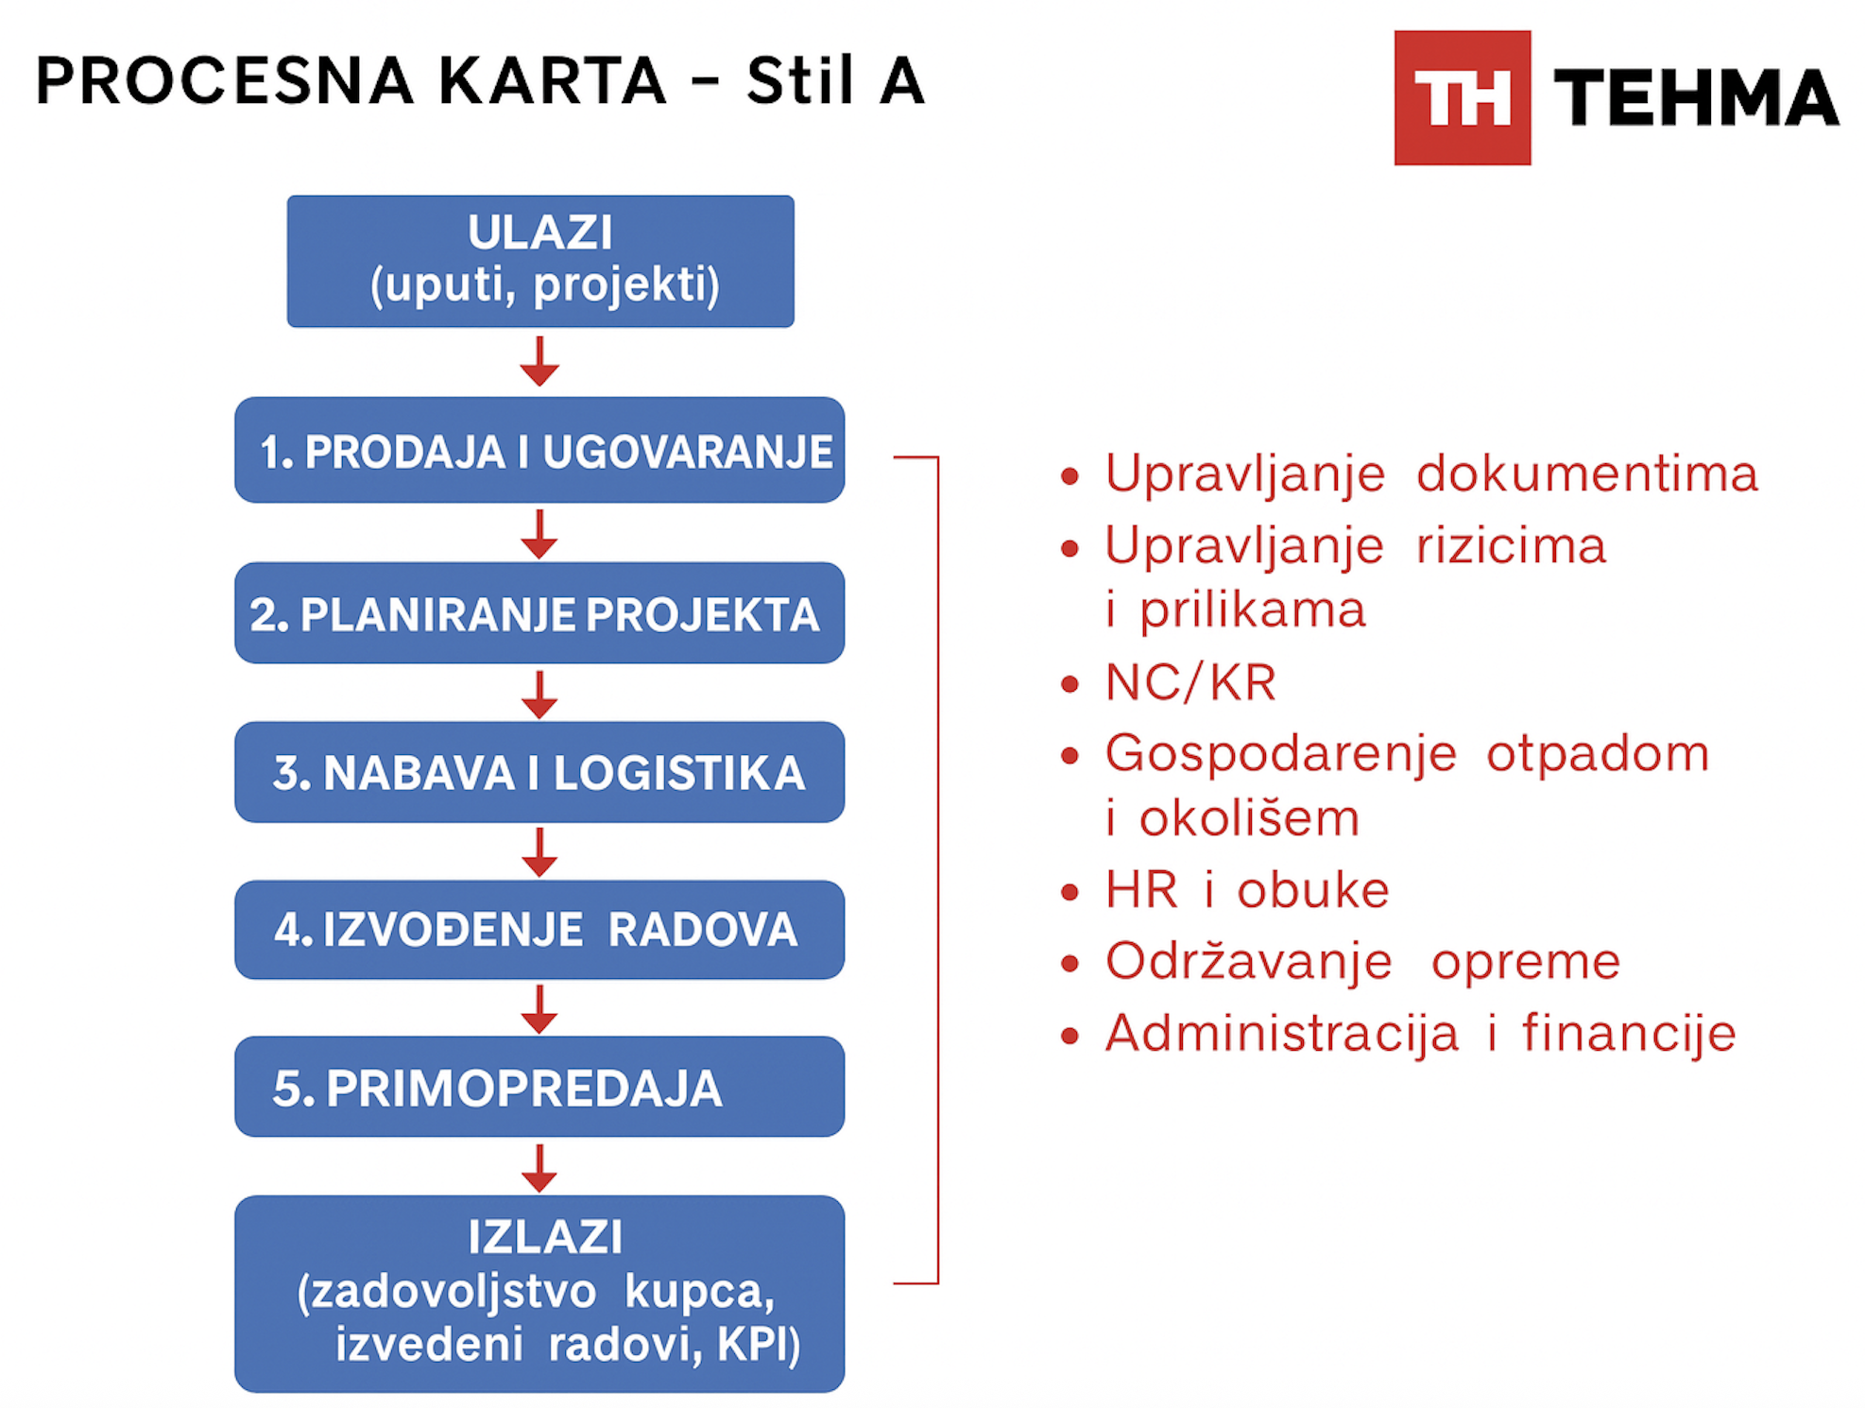
Slika 1. Procesna karta
Ovaj prikaz predstavlja cjelokupni procesni tok od inicijalnog upita kupca do završne primopredaje i garancijskog praćenja.

Core procesi:
- Prodaja i ugovaranje
- Planiranje i priprema
- Nabava i logistika
- Izvođenje radova
- Nadzor i ispitivanja
- Primopredaja
- Garancijsko praćenje
Potporni procesi: dokumenti, rizici, NC/KR, okoliš, obuke, oprema, administracija.

Procesna karta – Stil D (Integrirani IMS model)
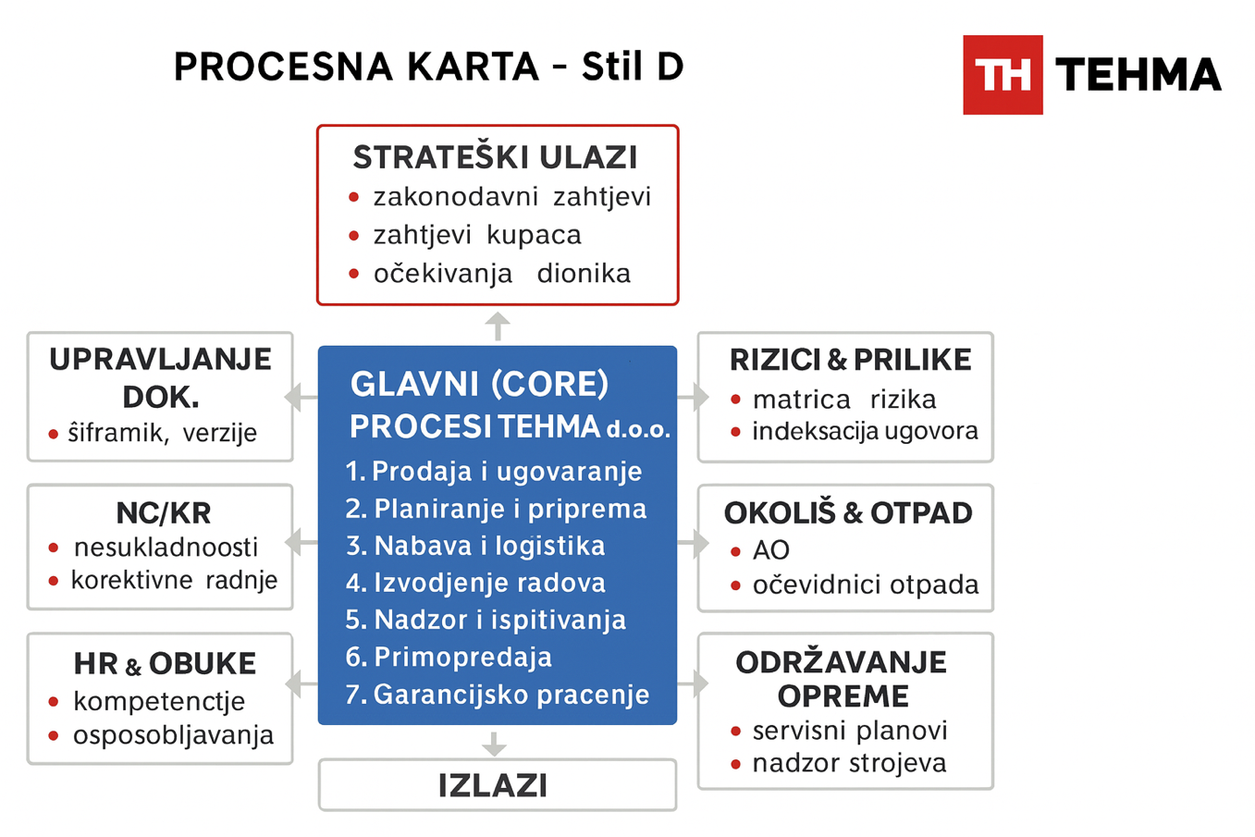
Slika 2. Prikaz središnjih procesa (core) okruženih potpornih procesima

Korištenje procesnih karata
Procesne karte koriste se za:
- edukaciju djelatnika
- razumijevanje međusobnih veza procesa
- identifikaciju rizika i aspekata
- interne i eksterne audite
- strateško upravljanje IMS-om

PRILOG E – Dijagram tijeka upravljanja nesukladnostima (NC/KR)

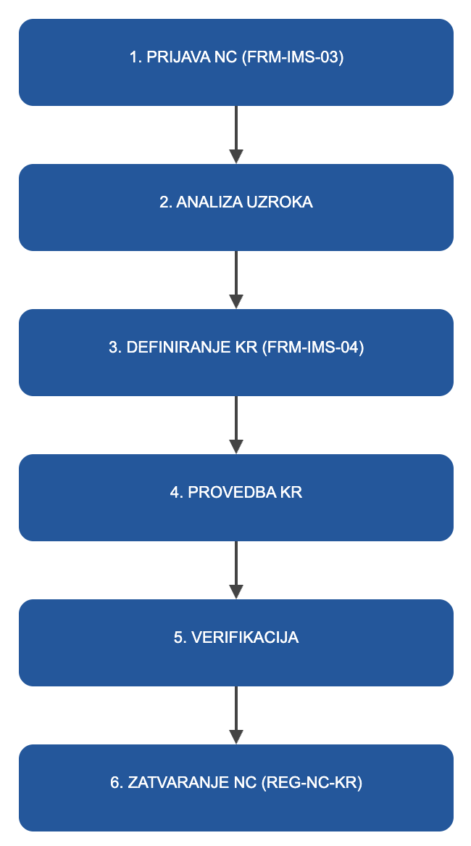

Indeksacija ugovora znači redovito praćenje najvažnijih ugovornih obveza – rokova, penala, odgovornosti i ključnih uvjeta – kako bi se procijenilo koliko ti elementi povećavaju ili smanjuju rizik u projektu. Drugim riječima, to je pregled ugovora kroz analizu rizikla radi pravovremenog upravljanja obvezama.

